

PROCESO DE ADMISIÓN AL RESIDENTADO MÉDICO 2012
Disposiciones Complementarias
Las presentes disposiciones precisan los alcances del
Decreto Supremo 008-88-SA, Resolución Suprema 002-2006-SA y
Decreto Supremo 010-2011-SA
(Aprobado en Sesión Ordinaria de CONAREME del 13.04.12)

Artículo 1º: DEL PROSPECTO DE ADMISIÓN.

El Prospecto de Admisión publicado por las Unidades de Post Grado debe incluir:
  - Decreto Supremo N° 008-88-SA, Normas Básicas del Sistema Nacional de Residentado Médico, modificado por D.S. N° 010-2011-SA.
  - Resolución Suprema N° 002-2006-SA, Reglamento del Sistema Nacional de Residentado Médico, modificado por R.S. 013-2008-SA.
  - Ley N° 23330, Ley del Servicio Rural y Urbano Marginal de Salud – SERUMS.
  - Decreto Supremo N° 005-97-SA, Reglamento de la Ley del Servicio Rural y Urbano Marginal de Salud – SERUMS, modificado por D.S. N° 007-2008-SA y R.M. N° 307-2010/MINSA.
  - Resolución Ministerial N° 286-2012/MINSA, Establecen Especialidades y Subespecialidades prioritarias para la formación de especialistas en Medicina Humana que se utilizarán en la oferta de plazas en los Procesos de Admisión al SINAREME.
  - Resolución Ministerial Nº 385-2010/MINSA, Establecen criterios para la oferta de plazas en el Sistema Nacional de Residentado Médico.
  - Disposiciones Complementarias del Proceso de Admisión al Residentado Médico 2012, aprobadas por el CONAREME.
  - Cronograma de Actividades del Proceso de Admisión al Residentado Médico 2012.
  - Cuadro General de Oferta de Plazas para el Proceso de Admisión al Residentado Médico 2012, de donde se establece número de vacantes, modalidad de postulación, especialidad y subespecialidad (indicando especialidad previa), universidad, sede docente e institución prestadora.
  - Normas de las instituciones prestadoras que regulan la participación de sus trabajadores al Proceso de Admisión al Residentado Médico.
  - Normatividad interna de las Universidades., que no contravengan el marco normativo del SINAREME.

Artículo 2º: VACANTES Y MODALIDADES DE POSTULACIÓN.

  - El Cuadro General de Oferta de Plazas del Sistema Nacional de Residentado Médico lo aprueba el CONAREME, en coordinación con las entidades prestadoras: Ministerio de Salud, Regiones de Salud, EsSalud, las Sanidades de las Fuerzas Armadas, la Sanidad de la Policía Nacional del Perú y las entidades privadas, con las entidades formadoras – Unidades, Secciones o Escuelas de Post Grado de las Facultades de Medicina Humana que correspondan y que son integrantes del Sistema Nacional de Residentado Médico. Las vacantes ofertadas solo están disponibles para las Universidades que conducen su proceso de admisión dentro del cronograma y disposiciones aprobadas por el CONAREME.

  - Todas las vacantes ofertadas deben figurar en el Cuadro General de Oferta de Plazas, aprobado por el CONAREME. Las modalidades autorizadas son las siguientes: (ver cuadro explicativo en Anexo 1).

    - Vacante Libre: Es aquella vacante financiada por una entidad pública o privada, prestadora de servicios de salud o no prestadora de servicios de salud, a la que accede un médico y en donde va a realizar sus actividades académico asistenciales

En el caso de la entidad privada que financie esta modalidad asumirá el pago de remuneraciones, guardias hospitalarias, y seguro de riesgo complementario de salud y todos los beneficios legales que correspondan según la Ley; a través de una Carta de compromiso notarial con firma legalizada del representante legal de la entidad prestadora privada al momento de la programación de plazas, la cual debe ser presentada ante la Facultad de Medicina Humana correspondiente para que sea presentada ante CONAREME para su aprobación.

En caso de SER PLAZAS VACANTES OFERTADAS CON financiamiento público, el ingresante aL RESIDENTADO MEDICO no debe TENER VÍNCULO CONTRACTUAL, NI LABORAL con instituciones públicas (con excepción de la docencia de acuerdo a Ley).
AL MOMENTO DE LA INSCRIPCION, EN CASO DE TENER VÍNCULO LABORAL Y CONTRACTUAL, deBerá presentar declaración jurada NOTARIAL, EN LA CUAL SEÑALE EL COMPROMISO DE renuncia IRREVOCABLE al cargo que venia ejerciendo.
EN CASO DE ADJuDICAR UNA PLAZA, DEBERA PRESENTAR DECLARACION JURADA NOTARIAL DE NO PERCIBIR REMUNERACION O CONTRAPRESTACION ALGUNA DE LA INSTITUCION CON LA CUAL TIENE VINCULO CONTRACTUAL O LABORAL; DONDE ADEMÁS DECLARE QUE NO TIENE PROCESO ADMINISTRATIVO PENDIENTE. ESTA DECLARACION JURADA DEBE PRESENTARLA DENTRO DE LOS CINCO (05) DIAS HABILES DE ADJUDICADA LA PLAZA.
EN EL PLAZO MAXIMO DE TREINTA (DIAS) CALENDARIO, DEBERA PRESENTAR COPIA DE ACEPTACION DE LA RENUNCIA O RESOLUCION CONTRACTUAL CON LA INSTITUCION CON LA QUE TIENE VINCULO.
La trasgresión a esta exigencia implica que se declare la nulidad de la adjudicación de la plaza, por la Universidad correspondiente.

EN CASO DE POSTULANTES CON CONTRATOS PERMANENTES SÓLO PODRÁN POSTULAR AL SISTEMA NACIONAL DE RESIDENTADO MÉDICO EN LA MODALIDAD DE PLAZA LIBRE, SIEMPRE Y CUANDO HAYA TRANSCURRIDO UN AÑO DE CESE DE DICHO CONTRATO (ARTÍCULO 78° DE LA LEY DE PRODUCTIVIDAD Y COMPETITIVIDAD LABORAL, TEXTO UNICO ORDENADO DEL DECRETO LEGISLATIVO N° 728). La trasgresión a esta exigencia implica que se declare la nulidad de la postulación de la plaza, por la Universidad correspondiente.

Vacante libre tipo Beca: Es aquella vacante financiada por una institución privada, que no es entidad prestadora de salud, es adjudicada en estricto orden de mérito entre los postulantes a vacante libre. El monto de esta Beca no podrá ser menor a la remuneración percibida por un médico residente del Ministerio de Salud e incluirá guardias hospitalarias, seguro complementario de riesgos y demás beneficios e incentivos que por Ley corresponda. Su programación está sujeta a coordinación entre las instituciones prestadoras y formadoras.

    - Vacante por Destaque: Es aquella vacante a la que postula un médico con vínculo laboral público o privado, quien debe cumplir con los requisitos exigidos por su respectiva institución: Ministerio de Salud, Gobiernos Regionales, EsSalud y las Sanidades de las Fuerzas Armadas y Sanidad de la Policía Nacional del Perú, otras Instituciones del sector y las Instituciones privadas..
Además, el postulante por esta modalidad, deberá ser autorizado por su institución de origen, de acuerdo a las normas administrativas correspondientes de cada institución. Los médicos que están realizando el SERUMS no pueden postular por esta modalidad.
Esta modalidad es financiada durante todo el período de formación por la institución de procedencia, excepto en lo correspondiente a las guardias y otros beneficios legales que le sean aplicables, que serán de responsabilidad de la institución prestadora de destino.
Los postulantes deberán acreditar la autorización de su institución para la postulación por la modalidad de destaque público o privado, según Anexo 2A ó 2B según corresponda y presentar copia fedateada de su Resolución de Nombramiento o Contrato a Plazo Indeterminado.
En el caso del Financiamiento Privado, una Institución Privada financia la formación. La institución privada garantizará a través de una Carta Fianza Bancaria irrevocable, el pago íntegro de las remuneraciones por la duración total del tiempo que dure la residencia.

    - Vacante Cautiva:
De las Fuerzas Armadas y Policía Nacional: Es aquella vacante destinada exclusivamente a Médicos asimilados y Médicos civiles nombrados de las Fuerzas Armadas y Policía Nacional del Perú, en función de la necesidad institucional y de acuerdo a la normatividad administrativa, y es financiada por la respectiva institución (artículo 3° de la R.S. 002-2006-SA). El postulante en el momento de la inscripción debe presentar la respectiva autorización de su institución, firmada por la autoridad de salud responsable. Los médicos que están realizando su SERUMS no pueden postular por esta modalidad.

Del Gobierno Regional en sedes del Ministerio de Salud.- Es aquella vacante en las sedes docentes de Lima Metropolitana destinada exclusivamente a Médicos nombrados comprendidos en el Decreto Legislativo 276 de los Gobiernos Regionales (a través de las Direcciones Regionales de Salud o sus equivalentes) y del Régimen Especial de Lima Metropolitana.
El postulante debe acreditar la autorización de su institución para la postulación en esta modalidad, según Anexo 3 A y presentar copia fedateada de su Resolución de Nombramiento. Los médicos que están realizando el SERUMS no pueden postular por esta modalidad.
En esta modalidad, la institución de origen financia la remuneración del médico residente durante todo el período de formación y la institución de destino el pago de guardias hospitalarias y otros beneficios legales que le sean aplicables.

De los Gobiernos Regionales.- Es aquella vacante en las sedes docentes de las Direcciones o Gerencias Regionales de Salud destinada exclusivamente a Médicos nombrados, comprendidos en el Decreto Legislativo 276 de la propia Dirección Regional de Salud, donde se oferta la vacante o de aquellas regiones que actualmente no cuentan con sede docente en su región y tienen su oferta en regiones limítrofes.
El postulante debe acreditar la autorización de su institución para la postulación en esta modalidad, según Anexo 3 B y presentar copia fedateada de su Resolución de Nombramiento. Los médicos que están realizando el SERUMS no pueden postular por esta modalidad.
En esta modalidad, la sede de origen financia la remuneración del médico residente durante todo el período de formación, excepto en lo correspondiente a las guardias que será de responsabilidad de la institución prestadora de destino y con respecto a los otros beneficios legales que le sean aplicables de acuerdo a lo que señale sus normas administrativas vigentes.

De EsSalud - Es aquella vacante en las sedes docentes de EsSalud destinada exclusivamente a Médicos, comprendidos en el Decreto Legislativo 276 y 728.
Los postulantes deberán acreditar la autorización de su institución para la postulación en la modalidad Cautiva EsSalud-Red Asistencial, según Anexo 4 y presentar copia fedateada de su Resolución de Nombramiento o Contrato a Plazo Indeterminado en el cargo de medico en su sede laboral.
Esta modalidad es financiada durante todo el período de formación por la Unidad Orgánica de procedencia, excepto en lo correspondiente a las guardias y otros beneficios legales que le sean aplicables, que serán de responsabilidad de la Unidad Orgánica de destino.

Vacante Cautiva Privada.- Es aquella vacante destinada exclusivamente a Médicos que tienen vínculo laboral con una Institución Prestadora de Servicios de Salud privada, con campos clínicos autorizados por CONAREME, que financia y oferta plazas para este fin, de acuerdo a la normatividad del SINAREME, debiendo programar en su cuadro de ofertas de plazas, el 50% de las mismas en su institución para sus profesionales médicos y el 50% como vacantes libres; en el marco de una mayor participación de las Instituciones privadas en la formación de especialistas.
La remuneración en esta modalidad no será menor a la remuneración percibida por un médico residente del Ministerio de Salud e incluirá guardias hospitalarias, seguro complementario de riesgos y demás beneficios e incentivos que por Ley corresponda.
Los médicos postulantes de esta modalidad, deben demostrar que tienen vínculo laboral con la Institución privada, presentando los documentos probatorios que correspondan (contrato ó boleta de pago) ante la Universidad al momento de la postulación.

    - Vacante Modalidad Beca Internacional.- Es aquella vacante destinada exclusivamente a médicos extranjeros, quienes al concluir su especialización retornarán a su país de origen. Está modalidad es financiada por una Entidad desde el extranjero. La Entidad de destino no financiará salarios, beneficios sociales ni pagos de guardias. El postulante a esta beca deberá contar con un seguro de vida y de salud, con cobertura a nivel nacional y habilitación temporal del Colegio Médico del Perú. Los ingresantes deberán presentar visa de estudiante.

  - El número total de vacantes por especialidad no podrá ser incrementado en ningún caso después de ser aprobado el Cuadro General de Vacantes por el CONAREME.

Artículo 3º: REQUISITOS DE POSTULACIÓN E INSCRIPCIÓN.

Al momento de la inscripción los postulantes deberán cumplir con todos los requisitos establecidos por CONAREME en concordancia con la R.S. 002-2006-SA, las Disposiciones Complementarias y aquellos establecidos por las instituciones prestadoras, los cuales figuran en la página web del Comité Nacional de Residentado Médico (www.conareme.org.pe), y son de estricto cumplimiento por parte de los postulantes, bajo sanción de nulidad de su postulación en caso de incumplimiento.
  - La postulación se realiza por especialidades del área clínica, área quirúrgica, otras áreas y por áreas de sub especialidad (ver Anexo 5) en cada Universidad, adjudicándose las plazas en estricto orden de mérito entre los postulantes aprobados, según la modalidad de postulación, a excepción de la modalidad cautiva del Gobierno Regional en sedes del Ministerio de Salud y cautiva de los Gobiernos Regionales, la cual será por área única en la Universidad de la ciudad de Lima a la que postule o provincia a la que postule; y a excepción de la modalidad cautiva de EsSalud, la cual será por área única en la Universidad de la ciudad de Lima o provincias a la que postule, adjudicándose la plaza en estricto orden de mérito entre los postulantes aprobados y que cumplan los requisitos de postulación.
  - Los postulantes que se presentan a una vacante por destaque o cautiva, deben presentar la autorización de la autoridad correspondiente al momento de la inscripción ante la Universidad; y a efectos de la adjudicación, se deberá respetar los alcances de la autorización, siendo invalida la adjudicación que se realice fuera de los alcances de la autorización; según anexos correspondientes.
  - Los postulantes que se inscriben mediante Carta Poder, esta debe contar con firma legalizada del poderdante ante Notario Público, siendo solidariamente responsables el poderdante y el apoderado, para todos los efectos legales de la representación conferida.
  - Al momento de la inscripción, el postulante debe presentar la constancia del depósito al Comité Nacional de Residentado Médico, equivalente a S/. 220.00 Nuevos Soles, en la Cuenta de ASPEFAM N° 0011-0150-02-00009483 del Banco Continental, de conformidad al Convenio de Administración de Fondos Económicos de CONAREME que administra ASPEFAM, de fecha 06.02.12.
  - El postulante presentará un certificado de suficiencia en inglés, que implica la capacidad del postulante de leer y comprender a nivel básico un texto médico. Este certificado puede ser emitido por cualquier Universidad o institución académica, que la Universidad a la que postula reconozca. El plazo de vigencia de esta certificación será establecido por la Universidad a la que se postula.
  - Los médicos titulados en el extranjero deberán presentar fotocopia legalizada por notario público del Título de Médico, certificado en el país por la Asamblea Nacional de Rectores o revalidado por la Universidad autorizada. En el caso de becarios internacionales será suficiente la presentación del título profesional con las legalizaciones consulares correspondientes, y la autorización temporal del Colegio Médico del Perú.
  - Es requisito el haber realizado SECIGRA ó SERUMS en Medicina Humana, para ser declarado apto para la postulación en el proceso de admisión, para lo cual debe presentar la respectiva Resolución de Término, que así lo acredite, según lo establecido en el artículo 2°, inciso e) de la Resolución Suprema N° 002-2006-SA.
  - Los postulantes deben presentar Certificado de Salud Física y Certificado de Salud Mental expedidos por establecimientos públicos del sector salud, en los que se acredite su buen estado de salud. Estos documentos deben tener una antigüedad no mayor de 3 meses a la fecha de presentación.
  - Los postulantes registran sus datos a través de la página Web de CONAREME (www.conareme.org.pe), y presentan copia impresa del Código de Registro generado correspondiente al momento de su inscripción en la universidad a la que postulen.
- El correcto llenado de estos datos es de responsabilidad exclusiva del postulante;
- La fecha límite para el registro de datos en la página Web de CONAREME es el 11 de junio del 2012 hasta las 23:59 horas;
- La fecha límite para la inscripción ante la universidad a la que postule es el 12 de junio del 2012;
- Los datos registrados no pueden ser variados después de realizada la inscripción en la universidad;
- El postulante debe consignar la Modalidad de Vacante a la cual postula, de acuerdo al Cuadro General de Oferta de Plazas aprobado por CONAREME; la elección de esta Modalidad es de completa responsabilidad del postulante.
  - El postulante en el momento de su inscripción a la universidad presenta una declaración jurada con firma legalizada ante Notario Público (según formato de Anexo 7), mediante la cual se compromete a cumplir íntegramente con el Programa de Formación, en caso contrario asume las responsabilidades administrativas, legales y económicas a que hubiere lugar.
  - Los médicos residentes en la modalidad libre que culminen el último año de su programa de formación en el año 2012, podrán postular a una subespecialidad cuyo requisito es la especialidad realizada.
  - Los médicos residentes en las modalidades destaque y cautiva que desean postular a una sub especialidad, requieren disposición institucional expresa, que debe ser establecida por las instituciones que autorizan la postulación, de acuerdo a lo establecido en la Quinta Disposición Final de la Resolución Suprema Nº 002-2006-SA, y cumplir con el requisito previo de la sub especialidad al momento de establecerse las restricciones institucionales.

Artículo 4º: CALIFICACIÓN DEL EXPEDIENTE DE POSTULACIÓN.
La calificación del expediente de postulante la realiza el Jurado de Admisión de cada Unidad, Sección o Escuela de Postgrado de la Facultad de Medicina de la Universidad integrante del SINAREME, empleando únicamente los criterios establecidos en la Ficha de Calificación aprobada por el Comité Nacional de Residentado Médico (Anexo 6).
La calificación se hace sobre un puntaje máximo de 100 puntos, considerándose a estos efectos los alcances del Decreto Supremo N° 007-2008-SA, mediante el cual se incorpora al puntaje una bonificación de hasta 10 puntos por la realización del SERUMS y los alcances de la Resolución Ministerial 307-2010/MINSA, el cual incorpora una bonificación complementaria de hasta 4 puntos que se suma a la bonificación por haber realizado el SERUMS antes de la entrada en vigencia del Decreto Supremo N° 007-2008-SA.
Asimismo se deberá considerar:
  - El factor Orden de Mérito otorga un puntaje máximo de 5.4, según el Anexo 6.
  - La labor realizada por SERUMS, Anexo 6, se bonifica de acuerdo a lo establecido en el D.S. 007-2008-SA y a lo establecido en la Resolución Ministerial 307-2010/MINSA.
  - Las unidades, secciones o escuelas de postgrado publican los resultados parciales de la calificación del Expediente de Postulación en su página web con acceso libre,
- Se debe consignar: nombres y apellidos del postulante, ordenados por especialidad de postulación y otras o áreas de sub especialidad, a la que postula el 13 de junio 2012 a partir de las 08.00 horas.
- Los reclamos correspondientes son recibidos por las universidades hasta las 15:00 horas del 15 de junio del 2012.
  - En el caso de la publicación de los resultados de la calificación del Expediente de Postulación de la modalidad vacante cautiva MINSA –Gobiernos Regionales y vacante cautiva de los Gobiernos Regionales, así como, de la modalidad vacante cautiva EsSalud, estas serán por área única.
  - En los casos de presentación de documentos falsificados se aplicará el art. 34º de la R.S. 002-2006-SA. Es atribución del Jurado de Admisión de Postgrado de la Facultad de Medicina correspondiente, quien adoptará las acciones administrativas o legales que correspondan, siendo su fallo inapelable, comunicando lo resuelto al CONAREME. De ser el caso que se detecte la falsificación de documentos durante su periodo de formación la Universidad asumirá las acciones que correspondan.
  - Las denuncias sobre presunta falsedad de documentos durante el proceso de postulación hasta el cierre del Proceso de Admisión deben presentarse ante el Jurado de Admisión de Postgrado de la Facultad de Medicina correspondiente, debidamente fundamentadas, siendo su trámite responsabilidad del Jurado; siendo su fallo inapelable.
  - Los médicos que durante el año 2011 suplantaron a postulantes titulares y los postulantes que fueron detectados con aparatos de comunicación electrónicos y separados del Proceso de Admisión al Residentado Médico 2011 por las universidades a las que postularon no pueden postular hasta que se les absuelva de los cargos imputados. Está disposición incluye, también, a los postulantes titulares suplantados.

Artículo 5º: EXAMEN DE CONOCIMIENTOS.

5.1 Del ingreso al recinto del examen:
- El ingreso a la Universidad y al recinto del examen es sin CELULARES O DISPOSITIVOS SIMILARES DE COMUNICACIÓN. Cualquier dispositivo de comunicación detectado será retenido y entregado a la Policía, el postulante será separado y pierde toda opción de postulación, haciéndose el postulante acreedor a sanción ética, civil y penal como consecuencia de las denuncias que se presenten por los jurados respectivos.
- El ingreso a la Universidad y al recinto del examen será sin portar libros, cuadernos, escritos de ningún tipo o tamaño y de cualquier característica. La presencia de cualquier elemento descrito o similar, será retenido y entregado a la Policía y el postulante separado perdiendo toda opción de postulación, haciéndose el postulante acreedor a sanción ética, civil y penal como consecuencia de las denuncias que se presenten por los jurados respectivos.
- Suplantar es delito, aquella persona que se le encuentre suplantando será detenida por la Policía y denunciada por tal delito. Queda imposibilitado de seguir postulando, tanto el suplantador como el suplantado.
- En el período de tiempo que dura la prueba escrita no está permitido conversar, mirar a las pruebas de los otros postulantes, recibir información de ninguna especie por elementos extraños al proceso, otros postulantes.
- En el período de tiempo que dura la prueba escrita toda comunicación, consulta o inquietud será comunicada a la persona que es Jurado de aula.
- No está permitido ir a los servicios higiénicos salvo situación de urgencia, para lo cual se comunicarán con el (la) Jurado de aula, quien designará a otra persona para que acompañe al postulante a los servicios higiénicos, en los cuales el postulante estará siempre acompañado.
- Para fines de garantizar la transparencia del proceso cada universidad solicitará la presencia de un Fiscal de Prevención del Delito en cada sede del examen, además, solicitará la presencia de la Defensoría del Pueblo y coordinaciones con la RENIEC para identificación de cada postulante.
- Las universidades deberán contar con un Arco detector de metales al ingreso de la sede de examen a fin de garantizar la seguridad del no ingreso de equipo electrónico de comunicación alguno.

5. 2 Desarrollo del Examen de Conocimientos
- La prueba para las áreas de especialidades consta de 200 preguntas con una duración de 4 horas y se desarrollará el día 17 de junio de 2012, iniciándose a las 10:00 horas.
- La prueba para las áreas de subespecialidades tiene 100 preguntas y una duración de 2 horas, se desarrollará el día 17 de junio de 2012, iniciándose a las 10:00 horas.
- Culminada la prueba y calificada esta, de ser necesario, se podrá realizar un ajuste de notas mediante una curva estandarizada, conforme lo establecido por la Disposición Final Sexta de la R.S. N° 002-2006-SA; aplicando para ello, la DIRECTIVA PARA LA APLICACIÓN DE LA DISPOSICIÓN FINAL SEXTA DE LA R.S. N° 002-2006-SA, aprobada por CONAREME.
- La calificación de la prueba debe ser inmediatamente realizada por la universidad, publicándose los resultados el mismo día del examen en su página web con acceso libre.
- Es responsabilidad del Jurado de Admisión resolver cualquier incidente que pueda presentarse durante el transcurso del examen.
- Las preguntas deben tener un sustento bibliográfico, con antigüedad no mayor a 5 años.
- Los postulantes a las áreas de subespecialidades son evaluados en las especialidades requisito según Cuadro General de Oferta de Plazas, aprobado por CONAREME.
- Ficha de identificación y Hoja de respuestas, describiendo cada uno de los aspectos importantes a llenar por el postulante y forma correcta de hacerlo.

Examen único
- El CONAREME, por encargo de las universidades, ha acordado que la elaboración del Examen de conocimientos la realice la Asociación Peruana de Facultades de Medicina, siendo CONAREME, quien designe una comisión veedor durante la elaboración del examen. ASPEFAM, es responsable de la seguridad de los exámenes durante su elaboración.
- ASPEFAM, es también responsable de la seguridad de los exámenes durante el transporte hasta la entrega al Jurado de Admisión de Postgrado de la Facultad de Medicina correspondiente, según los alcances del Manual de Procedimientos del Examen Único que aprobará CONAREME.
- Cada universidad participante en este examen designará un representante ante la institución responsable de la elaboración de la prueba para efectos de coordinación para la distribución de los cuadernillos de examen.
- El Comité Nacional de Residentado Médico aprobará el Manual de Procedimientos del Examen Único, el que deberá ser cumplido por ASPEFAM.
- El Comité Nacional de Residentado Médico designará las Comisiones necesarias para la supervisión y control de las disposiciones contenidas en el Manual de Procedimientos del Examen Único, para lo cual, de ser el caso, tomará las decisiones correctivas que correspondan.
- Cada Universidad es responsable de la capacitación de sus Jurados de Aula para el mejor desempeño de sus funciones.
- Las Facultades de Medicina Humana que participan en el proceso de admisión se encuentran en el ámbito de aplicación de la Resolución Ministerial Nº 385-2010/MINSA.
- Las Universidades deberán implementar medidas de seguridad para evitar suplantaciones, el uso de todo equipo electrónico y cualquier medio de información, durante el desarrollo del Examen de conocimientos.

Artículo 6º: ADJUDICACIÓN DE PLAZAS Y TÉRMINO DEL PROCESO.
  - La Universidad, a través del Jurado de Admisión de Postgrado de la Facultad de Medicina correspondiente, es la encargada de adjudicar las plazas ofertadas según Cuadro General de Oferta de Plazas aprobado por el CONAREME, de acuerdo a los resultados del proceso de admisión, las cuales serán entregadas en acto público, en estricto orden de mérito sólo entre los postulantes aprobados, con la presencia del Presidente del Jurado de Admisión, en concordancia con lo establecido en los artículos 7º y 8º de la R.S. N° 002-2006-SA.
  - Las Plazas son adjudicadas en estricto orden de mérito por área clínica, área quirúrgica, otras áreas o por subespecialidad, según Anexo 5.
  - Las plazas de la modalidad vacante cautiva del Gobierno Regional en sedes del Ministerio de Salud, vacante cautiva Gobierno Regional y vacante cautiva EsSalud, son adjudicadas en estricto orden de mérito en área única.
  - Las plazas por la modalidad cautiva Gobierno Regional en sedes del Ministerio de Salud, serán asignadas de la siguiente manera:
    - Las plazas vacantes asignadas para cada Gobierno Regional serán adjudicadas en estricto orden de mérito entre los postulantes aprobados, por área única de acuerdo al Cuadro de Méritos confeccionado por el Jurado de Admisión de la Universidad de la ciudad de Lima a la que postule y a la oferta de plazas programadas por cada región.
    - Las plazas vacantes asignadas al Régimen Especial de Lima Metropolitana serán adjudicadas en estricto orden de mérito entre los postulantes aprobados, por área única de acuerdo al Cuadro de Méritos confeccionado por el Jurado de Admisión de la Universidad de la ciudad de Lima a la que postule y a la oferta de plazas programadas.
    - El postulante aprobado de cada Gobierno Regional y del Régimen Especial de Lima Metropolitana en estricto orden de mérito deberá elegir su vacante asignada según el siguiente orden: especialidad y sede hospitalaria en cada universidad a la que postula.
  - Las plazas por la modalidad cautiva Gobierno Regional, serán asignadas de la siguiente manera:
    - Las plazas vacantes asignadas por el Gobierno Regional serán adjudicadas en estricto orden de mérito entre los postulantes aprobados, por área única de acuerdo al Cuadro de Méritos confeccionado por el Jurado de Admisión de la Universidad de la región a la que postule y a la oferta de plazas programadas para la región.
  - Las plazas por la modalidad cautiva ESSALUD, serán asignadas de la siguiente manera:

    - Las Plazas serán adjudicadas en estricto orden de mérito entre los postulantes aprobados, por área única de acuerdo al Cuadro de Méritos confeccionado por el Jurado de Admisión de las Universidades a la que postule y a la oferta de plazas programadas para cada Unidad Orgánica.
    - El postulante aprobado en estricto orden de mérito debe elegir su vacante según el siguiente orden: especialidad y sede hospitalaria en cada universidad a la que postula.
  - Si elegida la plaza vacante, algún postulante ganador del concurso no la asumiera dentro de diez (10) días calendario siguientes al inicio de las actividades del Residentado, el Comité Hospitalario o el Responsable de la Sede Docente comunicará este hecho al Jurado de Admisión, quien la declarará desierta y la asignará al postulante aprobado que sigue en orden de mérito y que no hubiese ocupado vacante.
  - Las Universidades deberán informar, por vía electrónica y mediante documento sustentatorio, a CONAREME sobre la relación de ingresantes, a más tardar el 26 de junio del 2012, para efectos de su aprobación en Sesión Extraordinaria de CONAREME a realizarse el 27 de junio del 2012.
  - Finalizado el proceso, las Universidades a través de las Unidades, Secciones o Escuelas de Postgrado, enviarán al CONAREME el Informe Final, de acuerdo a lo establecido en el artículo 8º del Reglamento del SINAREME, el cual debe contener:

    - Nombre de los ingresantes por modalidad, especialidad y por sede hospitalaria, con el puntaje
alcanzado, en cada uno de los factores de calificación;
    - Plazas ofertadas y ocupadas por especialidad y modalidad;
    - Ocurrencias durante el proceso;
    - Actas correspondientes a la distribución de plazas.
  - El postulante que tuviera puntaje aprobatorio y le correspondiese por orden de mérito optar por una plaza disponible, debe tener en cuenta lo siguiente:
- Tendrá una sola opción de adjudicar una plaza.
- En caso de no asistir o no adjudicar pierde su opción.
- Una vez adjudicada si renuncia pierde toda opción.

  - El informe final debe ser enviado al CONAREME, tanto impreso y en formato electrónico, a más tardar el 26 de junio de 2012, para ser considerada válida la adjudicación de las plazas.
  - Si ocurriera alguna circunstancia posterior al Informe Final, referente al Proceso de Admisión, las Universidades, a través de las Unidades, Secciones o Escuelas de Postgrado, son responsables y están obligadas a informar por escrito a CONAREME.
  - Para la programación de plazas vacantes entre las instituciones prestadoras y las instituciones formadoras
debe asegurarse la calidad de la formación de los médicos residentes y el respeto al derecho de los pacientes.

Artículo 7º: RESPONSABILIDAD LEGAL Y ADMINISTRATIVA DE LA UNIVERSIDAD Y DE SU JURADO DE ADMISION.

Es responsabilidad de la Universidad integrante del SINAREME y de su Jurado de Admisión de su Unidad, Sección o Escuela de Postgrado de la Facultad de Medicina correspondiente, constituido de acuerdo a las normas vigentes, asumir las responsabilidades legales y administrativas del Proceso de Admisión que convoque y desarrolle.

Artículo 8°: Todo aquello no contemplado en las presentes Disposiciones Complementarias será resuelto por CONAREME

Anexo 1

PROCESO DE ADMISIÓN 2012

MODALIDAD | VACANTES LIBRES |  | VACANTES CAUTIVAS DE:  SANIDADES FFAA Y PNP,  GOBIERNOS REGIONALES EN SEDES DOCENTES DEL MINSA, GOBIERNOS REGIONALES,  ESSALUD Y FINANCIAMIENTO PRIVADO |  |  |  |  | VACANTES POR DESTAQUE |  | VACANTES POR BECA INTERNACIONAL
FINANCIAMIENTO | PUBLICO O PRIVADO |  | SANIDADES FFAA y PNP | GOBIERNOS REGIONALES EN SEDES DOCENTES DEL MINSA | GOBIERNOS REGIONALES | ESSALUD | FINANCIAMIENTO PRIVADO | PÚBLICO | PRIVADO | PRIVADO
FINANCIAMIENTO | Entidad Prestadora de Servicios de Salud | Entidad NO Prestadora de Servicios de Salud
DOCUMENTOS  COMPLEMENTARIOS QUE DEBEN PRESENTAR LOS POSTULANTES AL MOMENTO DE LA INSCRIPCIÓN | NO REQUERIDOS |  | AUTORIZACIÓN INSTITUCIONAL |  |  |  |  | AUTORIZACIÓN INSTITUCIONAL (ANEXO N° 2) | CONTRATO Y CARTA FIANZA BANCARIA | RESOLUCIÓN DE TÉRMINO DE SERUMS Y LA CONSTANCIA DE ENAM, CONTRATO O BOLETA DE PAGO Y LOS INGRESANTES SEGURO DE SALUD

PROGRAMACIÓN DE PLAZAS
REQUERIMIENTOS INSTITUCIONALES PARA PROGRAMAR LA PLAZA | RESOLUCIÓN  INSTITUCIONAL | RESOLUCIÓN  INSTITUCIONAL | RESOLUCIÓN INSTITUCIONAL | CONVENIOS MARCO Y ESPECÍFICO ENTRE LA UNIVERSIDAD Y LA SEDE
CONSIDERACIONES EN LA PROGRAMACIÓN DE PLAZAS:
- En la distribución de las plazas y campos clínicos de las instituciones prestadoras a las Universidades, el aumento o disminución se deberá basar en la proporcionalidad determinada por los antecedentes históricos.
- La distribución de plazas nuevas deberá hacerse sin disminución de las plazas o campos clínicos de otras Universidades.
- Ratificar la no admisibilidad de plazas o campos clínicos no autorizados por CONAREME.

ANEXO 2A

Autorización de postulacion por modalidad de destaque con financiamiento pÚblico

(eL PRESENTE FORMATO NO ES APLICABLE A POSTULANTES PROVENIENTES DEL MINISTERIO DE SALUD ni de LOS GOBIERNOS REGIONALES QUE POSTULEN EN UNIVERSIDADES DE la ciudad de LIMA, PARA QUIENES SE APLICARA EL FORMATO RESPECTIVO DE AUTORIZACION DE POSTULACION POR MODALIDAD CAUTIVA MINSA y cautiva de las REGIONes DE SALUD)

El funcionario que suscribe ………………………………...........................................................................
(Nombres y Apellidos completos)

Director/Gerente de Salud de ........................................................... (Ministerio de Salud y Gobiernos Regionales)

EsSalud Regiones: Gerente Departamental, Director de Hospital y Jefe inmediato (los tres necesariamente)
EsSalud Lima : Gerente Médico de la Red Asistencial, Director del Centro Asistencial y Jefe inmediato (los tres necesariamente)
Director de la Sanidad .............................................. (Fuerzas Armadas y Policía Nacional del Perú)
Director o Funcionario de la institución pública ..................................................... (para instituciones diferentes a MINSA, ESSALUD y FFAA y PNP; funcionario autorizado a suscribir este documento).

Conforme a la normativa legal vigente que rige la administración pública y el Sistema Nacional de
Residentado Médico, autoriza al médico cirujano:

...................................................................................................................con CMP...................................
y DNI ................................................ a presentarse al Proceso de Admisión 2012 – Residentado Médico. Esta autorización se enmarca en las siguientes limitaciones (llenado obligatorio):

Universidad:
Solamente es autorizado para presentarse a la siguiente Universidad:

Áreas elegibles:
Solamente es autorizado para acceder a una de las siguientes áreas:

CLÍNICA QUIRÚRGICA OTRAS SUB ESPECIALIDAD

Institución:
No se establece restricción en este rubro.
Solamente es autorizado para presentarse a las siguientes instituciones (marcar con una x, según se autorice)

Gobiernos Regionales
EsSalud
Sanidad Ejército
Sanidad FAP
Sanidad Naval

Financiamiento:
La institución que represento asume el compromiso de financiar la formación del especialista, conforme lo establecen las Disposiciones Complementarias – Proceso de Admisión 2012

Lima, de de 2012

……………………….. ………….…………...

Firma y Sello de la (s) *
Autoridad(es) Competente (s)

* Tres firmas requeridas en el caso de EsSalud

El correcto llenado de este documento es de entera responsabilidad de la institución que autoriza el destaque
Firma de Postulante

Anexo 2B

MODALIDAD DE DESTAQUE CON FINANCIAMIENTO PRIVADO

FORMATO DE CONTRATO
(Debe ser presentado legalizado notarialmente
a la Unidad de Post Grado a la que se postula)

Por el presente documento la institución ......................................................................... con RUC Nº ………………..…………………. debidamente representada por .............................................. ............................................................... identificado con D.N.I. Nº .........................., ambos con domicilio legal en ……………………………………………………..…………., a quien denominaremos La Institución y de la otra parte el señor (srta.) (sra.)………………………………………………………………..…..…….. identificado (a) con D.N.I.
Nº ........................................, y CMP Nº ......................, de profesión Médico Cirujano, con domicilio real en ……………………………………………..a quien denominaremos El Residente, en condición de postulante al Proceso de Admisión 2012 de RESIDENTADO MEDICO ante la Universidad ...................................................................................; quienes luego de haber tomado conocimiento expreso de las normas que rigen el Sistema Nacional de Residentado Médico, asumen los siguientes compromisos legales.

PRIMERO.- Ambas partes manifiestan que tienen pleno conocimiento de la normativa vigente respecto al Sistema Nacional de Residentado Médico, asumiendo las responsabilidades establecidas.
SEGUNDO.- El Residente, luego de ingresar mediante el Proceso de Residentado Médico 2012 al Programa de Formación de Segunda Especialización, asume la responsabilidad de cumplir cabalmente con las normas que impone el Sistema Nacional de Residentado Médico, la Universidad a la que ingresó y la sede docente donde llevará a cabo sus estudios.
TERCERO.- Es obligación de El Residente cumplir con las obligaciones y responsabilidades establecidas en los artículos 17º y 27º de la Resolución Suprema Nº 002-2006-SA – Reglamento de las Normas Básicas del Sistema Nacional de Residentado Médico.
CUARTO.- Impedimentos y sanciones de El Residente:
- El Residente manifiesta tener pleno conocimiento de los impedimentos y sanciones establecidas en los artículos 33º y 34 de la ya mencionada Resolución Suprema Nº 002-2006-SA.
- En caso de retirarse de manera injustificada del Residentado Médico, El Residente asume la responsabilidad pecuniaria, de devolver a la sede docente el integro del costo que significó la realización del programa de Formación en Segunda Especialización - Residentado Médico, así como de otros beneficios a los cuales hubiera accedido en razón del referido Residentado, todo ello en valores actualizados a la fecha de pago. Asimismo se compromete a resarcir a la entidad formadora las tasas académicas dejadas de percibir En el caso de financiamiento privado, la devolución del costo del Programa de Formación de Segunda Especialización - Residentado Médico podrá hacerse de manera solidaria con la Institución financiadora.
- El resarcimiento de los daños y perjuicios causados, por el abandono anticipado del Programa de Residentado 2012 por El Residente, se realizará de acuerdo a lo establecido por los artículos 1969º y 1985º y demás pertinente del Código Civil Peruano.
QUINTO.- La Institución financiadora se compromete a abonar a El Residente, sus haberes mensuales y demás beneficios sociales que le correspondan mientras dure su Programa de Formación de Segunda Especialización - Residentado Médico, conforme a la Ley de Trabajo Médico D. Leg. 559.
SEXTO.- La Institución privada garantizará a través de una Carta Fianza Bancaria irrevocable, el pago íntegro de las remuneraciones por la duración total del Programa de Residentado Médico.
SEPTIMO.- El presente contrato entrará en vigencia de manera automática, solamente en caso de que el postulante alcance vacante en el Proceso de Admisión.
OCTAVO.- La Institución financiadora y el postulante dejan expresa constancia que ni la Universidad ni la institución prestadora de servicios de salud son garantes ni corresponsables del cumplimiento del presente contrato.

En fe de aceptación de este compromiso, ambas partes de común acuerdo dejan constancia que lo hacen en uso del principio de Autonomía de la Voluntad establecido por el Código Civil vigente, para lo cual firman en señal de conformidad.

...........................................................del 2012

……….................................................................... ……..............................................
Sello y Firma del Nombre y Apellidos de El Residente
Representante de La Institución D.N.I N° CMP………….
RESPONSABLE DE LA INSTITUCIÓN POSTULANTE

ANEXO 3 A
Autorización de postulación y adjudicación por modalidad cautiva del Gobierno Regional en Sedes del Ministerio de Salud

El funcionario que suscribe ……………………………………………………………….…..
(Nombres y Apellidos completos)

  - Director/Gerente Regional de Salud de........................................................... (Gobierno Regional).

  - Director de Salud de. ....................................................................................... (Ministerio de Salud).

Conforme a la normativa legal vigente que rige la administración pública y el Sistema Nacional de Residentado Médico, autoriza al médico cirujano:
………....................................................................................................................................,CMP........... y DNI................................................ a presentarse al Proceso de Admisión 2012 al Residentado Médico. Esta autorización se enmarca en la siguiente limitación:

La postulación y adjudicación es solamente para las especialidades programadas por la Dirección/Gerencia Regional de Salud o Dirección de Salud en coordinación con la Dirección General de Gestión del Desarrollo de Recursos Humanos del Ministerio de Salud.

El interesado al adquirir la condición de médico residente deberá cumplir con las normas del Sistema Nacional de Residentado Médico, las condiciones académicas y requisitos de la formación de la segunda especialización conforme a las exigencias de la Universidad y de la sede docente y, aquellas constituidas en la Resolución Suprema N° 013-2008-SA:
- Cumplir sus obligaciones académicas de docencia en servicio de acuerdo al programa y a lo siguiente:
- El número de horas semanales de trabajo (labor asistencial) no podrá exceder de cuarenta y ocho (48) horas.
- El número de horas semanales para el cumplimiento del Plan Curricular y los Estándares Mínimos de Formación, incluyendo la laborar asistencial, no debe exceder la setenta (70) horas.
- La laborar asistencial no debe exceder de doce (12) horas continuas (jornada máxima establecida como labor académica-asistencial en condición de guardia hospitalaria, desarrollada en servicios de emergencia, unidades críticas o similares).
- El número de guardias hospitalarias mensuales para efectos de la docencia en servicio no debe exceder de diez (10).
- El médico residente programado en guardia nocturna tiene derecho al descanso post guardia de veinticuatro (24) horas continuas.
Asimismo, cumplir con lo establecido en la Resolución Suprema N° 002-2006-SA que señala que los médicos residentes que pertenezcan a instituciones públicas o privadas en condición de nombrados, pueden acogerse a la modalidad de destaque durante el período requerido para su formación y al finalizar el Residentado Médico retornarán a su sede de origen, debiendo permanecer en ésta obligatoriamente por un tiempo similar al de su formación de especialista.

La institución que represento asume el compromiso de pagar la remuneración al médico que adquiera la condición de residente, por el tiempo requerido por el programa de formación, conforme lo establece el Reglamento del Sistema Nacional de Residentado Médico y las Disposiciones Complementarias.

Lima, de de 2012

Firma y Sello de la Firma y Sello del Director o Gerente
Autoridad Competente Regional de Salud

ANEXO 3 B
Autorización de postulación y adjudicación por modalidad cautiva del Gobierno Regional

El funcionario que suscribe ……………………………………………………………….…..
(Nombres y Apellidos completos)

  - Director/Gerente Regional de Salud de........................................................... (Gobierno Regional).

Conforme a la normativa legal vigente que rige la administración pública y el Sistema Nacional de Residentado Médico, autoriza al médico cirujano:
………....................................................................................................................................,CMP........... y DNI................................................ a presentarse al Proceso de Admisión 2012 al Residentado Médico. Esta autorización se enmarca en la siguiente limitación:

La postulación y adjudicación es solamente para las especialidades programadas por la Dirección/Gerencia Regional de Salud.

El interesado al adquirir la condición de médico residente deberá cumplir con las normas del Sistema Nacional de Residentado Médico, las condiciones académicas y requisitos de la formación de la segunda especialización conforme a las exigencias de la Universidad y de la sede docente y, aquellas constituidas en la Resolución Suprema N° 013-2008-SA:
- Cumplir sus obligaciones académicas de docencia en servicio de acuerdo al programa y a lo siguiente:
- El número de horas semanales de trabajo (labor asistencial) no podrá exceder de cuarenta y ocho (48) horas.
- El número de horas semanales para el cumplimiento del Plan Curricular y los Estándares Mínimos de Formación, incluyendo la laborar asistencial, no debe exceder la setenta (70) horas.
- La laborar asistencial no debe exceder de doce (12) horas continuas (jornada máxima establecida como labor académica-asistencial en condición de guardia hospitalaria, desarrollada en servicios de emergencia, unidades críticas o similares).
- El número de guardias hospitalarias mensuales para efectos de la docencia en servicio no debe exceder de diez (10).
- El médico residente programado en guardia nocturna tiene derecho al descanso postguardia de veinticuatro (24) horas continuas.
Asimismo, cumplir con lo establecido en la Resolución Suprema N° 002-2006-SA que señala que los médicos residentes que pertenezcan a instituciones públicas o privadas en condición de nombrados, pueden acogerse a la modalidad de destaque durante el período requerido para su formación y al finalizar el Residentado Médico retornarán a su sede de origen, debiendo permanecer en ésta obligatoriamente por un tiempo similar al de su formación de especialista.

La institución que represento asume el compromiso de pagar la remuneración al médico que adquiera la condición de residente, por el tiempo requerido por el programa de formación, conforme lo establece el Reglamento del Sistema Nacional de Residentado Médico y las Disposiciones Complementarias.

Lima, de de 2012

Firma y Sello de la Firma y Sello del Director o Gerente
Autoridad Competente Regional de Salud

ANEXO 4
Autorización de postulación por modalidad cautiva ESSALUD - 2012

Los funcionarios* que suscriben la presente autorización:
Conforme a las disposiciones normativas institucionales vigentes y del Sistema Nacional de Residentado Médico, se autoriza a …………………………………………………………………. quien se desempeña como médico cirujano, identificado con DNI Nº …....................... perteneciente al régimen laboral 276 ( ), 728 ( ), asignado al Centro Asistencial ……………………………………… de la Red Asistencial ……………….…………., a presentarse al Proceso de Admisión 2012 – Residentado Médico, considerando lo siguiente:
La postulación a plazas cautivas en EsSalud, se realizará solamente en las especialidades y/o sub especialidades programadas para el presente año, de acuerdo a las necesidades de médicos especialistas, establecidas a nivel institucional y local (Red Asistencial).
Cuando el Médico Residente haya culminado su especialización, la Red Asistencial de origen debe garantizar su inserción laboral especializada.
EsSalud, en función de lo estipulado en la Carta Circular Nº 114-GCRH-ESSALUD-2006, facilitará el desplazamiento de los ingresantes que cumplan con los requisitos establecidos, por el tiempo que dure el Residentado Médico.

El interesado deberá cumplir los horarios y roles de guardias, asistenciales y académicas haciendo prevalecer lo estipulado en el artículo 17° del Reglamento del Sistema Nacional de Residentado Médico, aprobado con Resolución Suprema N° 002-2006-SA y en el artículo 15° del Reglamento de Residentado Médico en el Seguro Social de Salud – EsSalud, aprobado con Resolución de Presidencia Ejecutiva N° 111-PE-ESSALUD-2005.
El interesado se compromete a continuar prestando servicios a la institución al término de su proceso de formación y retornar a su sede de origen por un período similar al de su formación de 3 años como mínimo y 5 años como máximo, de acuerdo a lo estipulado en el numeral 8 del artículo 55° del Reglamento de Capacitación del Seguro Social – ESSALUD, (Resolución de Gerencia General N° 906-GG-ESSALUD-2011).

______________________________ __________________________
Director o Gerente de Red Asistencial Director de Centro Asistencial
Nombre, firma y sello Nombre, firma y sello

_______________________________________
Jefe de la Oficina de Capacitación, Red Asistencial
Nombre, firma y sello

Lima, de de 2012

* En caso que el interesado pertenezca a las Oficinas Centrales o áreas administrativas, suscribirán este formato el Gerente de Línea, el Jefe o Gerente Central, con el visto bueno de su jefe inmediato.

ANEXO 5
CUADRO DE ESPECIALIDADES POR ÁREA CLÍNICA, ÁREA QUIRÚRGICA, OTRAS ÁREAS Y CUADRO DE SUBESPECIALIDADES

N° | ESPECIALIDADES DEL ÁREA CLÍNICA
1 | CARDIOLOGÍA
2 | DERMATOLOGÍA
3 | ENDOCRINOLOGÍA
4 | GASTROENTEROLOGÍA
5 | GENÉTICA MEDICA
6 | GERIATRÍA
7 | HEMATOLOGÍA
8 | INMUNOLOGÍA Y ALERGÍA
9 | MEDICINA DE EMERGENCIAS Y DESASTRES
10 | MEDICINA DE ENFERMEDADES INFECCIOSAS Y TROPICALES
11 | MEDICINA FÍSICA Y DE REHABILITACIÓN
12 | MEDICINA DEL DEPORTE
13 | MEDICINA FAMILIAR Y COMUNITARIA
14 | MEDICINA HIPERBÁRICA Y SUBACUÁTICA
15 | MEDICINA LEGAL
16 | MEDICINA INTENSIVA
17 | MEDICINA INTERNA
18 | MEDICINA NUCLEAR
19 | MEDICINA ONCOLÓGICA
20 | MEDICINA OCUPACIONAL Y DEL MEDIO AMBIENTE
21 | NEFROLOGÍA
22 | NEUMOLOGÍA
23 | NEUROLOGÍA
24 | PEDIATRÍA
25 | PSIQUIATRÍA
26 | REUMATOLOGÍA
N° | ESPECIALIDADES DEL ÁREA QUIRÚRGICA
1 | ANESTESIOLOGÍA
2 | CIRUGÍA GENERAL
3 | CIRUGIA DE CABEZA Y CUELLO
4 | CIRUGIA DE TORAX Y CARDIOVASCULAR
5 | CIRUGIA ONCOLOGICA
6 | CIRUGIA PEDIATRICA
7 | CIRUGIA PLASTICA Y RECONSTRUCTIVA
8 | GINECOLOGÍA Y OBSTETRICIA
9 | NEUROCIRUGÍA
10 | OFTALMOLOGÍA
11 | ORTOPEDIA Y TRAUMATOLOGÍA
12 | OTORRINOLARINGOLOGÍA
13 | UROLOGÍA
N° | AREAS DE OTRAS ESPECIALIDADES
1 | GESTIÓN Y ADMINISTRACIÓN EN SALUD
2 | ANATOMÍA PATOLÓGICA
3 | PATOLOGÍA CLÍNICA
4 | RADIOLOGÍA
5 | RADIOTERAPIA
N° | SUBESPECIALIDADES
1 | ANATOMÍA PATOLÓGICA ONCOLÓGICA
2 | ANESTESIOLOGÍA OBSTÉTRICA
3 | ANESTESIOLOGÍA CARDIOVASCULAR
4 | CARDIOLOGÍA PEDIÁTRICA
5 | CIRUGÍA DE MANO
6 | CIRUGÍA PEDIÁTRICA
7 | CIRUGÍA PLÁSTICA Y RECONSTRUCTIVA
8 | CIRUGÍA DE RETINA Y VÍTREO
9 | CIRUGÍA ONCOLÓGICA ABDOMINAL
10 | CIRUGÍA ONCOLÓGICA DE CABEZA Y CUELLO
11 | CIRUGÍA ONCOLÓGICA DE MAMAS, TEJIDOS BLANDOS Y PIEL
12 | CIRUGÍA CARDIOVASCULAR
13 | CIRUGÍA DE TÓRAX ONCOLÓGICA
14 | DERMATOLOGÍA PEDIÁTRICA
15 | ENDOCRINOLOGÍA PEDIATRICA
16 | GASTROENTEROLOGÍA PEDIÁTRICA
17 | GINECOLOGÍA Y OBSTETRICIA DE LA NIÑA Y ADOLESCENTE
18 | GINECOLOGÍA ONCOLÓGICA
19 | HEMATOLOGÍA PEDIÁTRICA
20 | INFECTOLOGÍA PEDIÁTRICA
21 | MEDICINA DEL ADOLESCENTE
22 | MEDICINA INTENSIVA PEDIÁTRICA
23 | NEFROLOGÍA PEDIÁTRICA
24 | NEONATOLOGÍA
25 | NEUMOLOGÍA ONCOLÓGICA
26 | NEUMOLOGÍA PEDIÁTRICA
27 | NEUROCIRUGÍA PEDIÁTRICA
28 | NEUROLOGÍA PEDIÁTRICA
29 | OFTALMOLOGÍA ONCOLÓGICA
30 | OFTALMOLOGÍA PEDIÁTRICA Y ESTRABISMO
31 | ONCOLOGÍA PEDIÁTRICA
32 | PEDIATRÍA DE EMERGENCIAS Y DESASTRES
33 | PSIQUIATRÍA DE ADICCIONES
34 | PSIQUIATRÍA DEL NIÑO Y DEL ADOLESCENTE
35 | RADIOLOGÍA INTERVENCIONISTA
36 | UROLOGÍA ONCOLÓGICA
37 | UROLOGÍA PEDIÁTRICA

ANEXO 6
FICHA DE CALIFICACIÓN DEL EXPEDIENTE

Exp. Nº_______________

APELLIDOS Y NOMBRES.................................................................................................................................
AREA o SUBESPECIALIDAD ELEGIDA: ..........................................................................................................

Factores de Calificación | PUNTAJE | Factor | Puntaje  Final
1. ORDEN DE MERITO  Orden de Mérito  P= 5.4 * {1 – [(OM - 1) / NE] }  P: Puntaje asignado.  NE: Número de egresados  OM: Orden de Mérito en la Promoción |  |  | 5.4
2. Examen de Conocimientos  a) Prueba General  b) Prueba de Subespecialidad | 200  100 | 0.423  0.846 | 84.60  84.60
3. BONIFICACIONES SERUMS  - A partir del 2008, de acuerdo a la D. S. N° 007-2008-SA  Quintil 1  Quintil 2  Quintil 3  Quintil 4  Quintil 5  - Antes del 2008, de acuerdo a la R. M. N° 307-2010-MINSA  Se otorgará una bonificación complementaria de dos (2) puntos por año hasta un total acumulado máximo de cuatro (4) puntos a la bonificación obtenida por la realización del SERUMS antes de la vigencia del D. S. N° 007-2008-SA, por prestación de servicios de salud en el Sistema Nacional Coordinado y Descentralizado de Salud y hasta un máximo de diez (10) puntos, considerando la suma de ambas bonificaciones. | 10  8  6  2  0  10  8  6  4  2 |  | 10  8  6  2  0  10  8  6  4  2
Máximo
Alcanzable
100

ANEXO 7
DECLARACIÓN JURADA
(Debe ser presentado con firma legalizada notarialmente
ante la Unidad de Post Grado de la Universidad a la que se postula)

Yo, ………………………………………………………………….., identificado con D.N.I. Nº ………………………, con domicilio real en ……………………………………………………………………………………………………………Provincia de……………………Departamento de ………………..Región…………….., médico cirujano con inscripción en el Colegio Médico del Perú Nº ………………, DECLARO EN HONOR A LA VERDAD lo siguiente:

1º.- Tener pleno conocimiento de la normativa vigente y de las limitaciones a la postulación respecto del Sistema Nacional de Residentado Médico, asumiendo las responsabilidades establecidas.

2º.-Luego de ingresar mediante el Proceso de Admisión al Residentado Médico 2012 al Programa de Formación de Segunda Especialización, asumo la responsabilidad de cumplir cabalmente con las normas que impone el Sistema Nacional de Residentado Médico, la Universidad a la que ingreso y la sede docente donde llevaré a cabo mis estudios.

3º.- Conocer y cumplir con las obligaciones y responsabilidades establecidas en los artículos 17º y 27º de la Resolución Suprema Nº 002-2006-SA – Reglamento de las Normas Básicas del Sistema Nacional de Residentado Médico y su modificatoria.

4º.- Tener pleno conocimiento de los Impedimentos y sanciones:
- Sobre los impedimentos y sanciones establecidas en los artículos 33º y 34º de la mencionada Resolución Suprema Nº 002-2006-SA.
- En caso de abandono o renuncia injustificada de plaza del Residentado Médico, asumo la responsabilidad pecuniaria de devolver a la entidad prestadora el integro del costo que significó la realización del programa de Formación en Segunda Especialización - Residentado Médico, así como de otros beneficios a los cuales hubiera accedido en razón del referido Residentado, todo ello en valores actualizados a la fecha de pago. Asimismo me comprometo a resarcir a la entidad formadora las tasas académicas dejadas de percibir.
- El resarcimiento de los daños y perjuicios causados, por el abandono anticipado del Programa de Residentado 2012, se realizará de acuerdo a lo establecido por los artículos 1969º y 1985º y demás pertinente del Código Civil Peruano.

Suscribo la presente ante Notario Público, como señal de conformidad, veracidad y cumplimiento, con pleno uso de mis facultades y a los alcances del principio de Autonomía de la Voluntad, establecido por el Código Civil vigente.

...........................................................de 2012

………................................................
Nombres y Apellidos
D.N.I.:
CMP.:

ANEXO 8
d.s 007-2008-sa
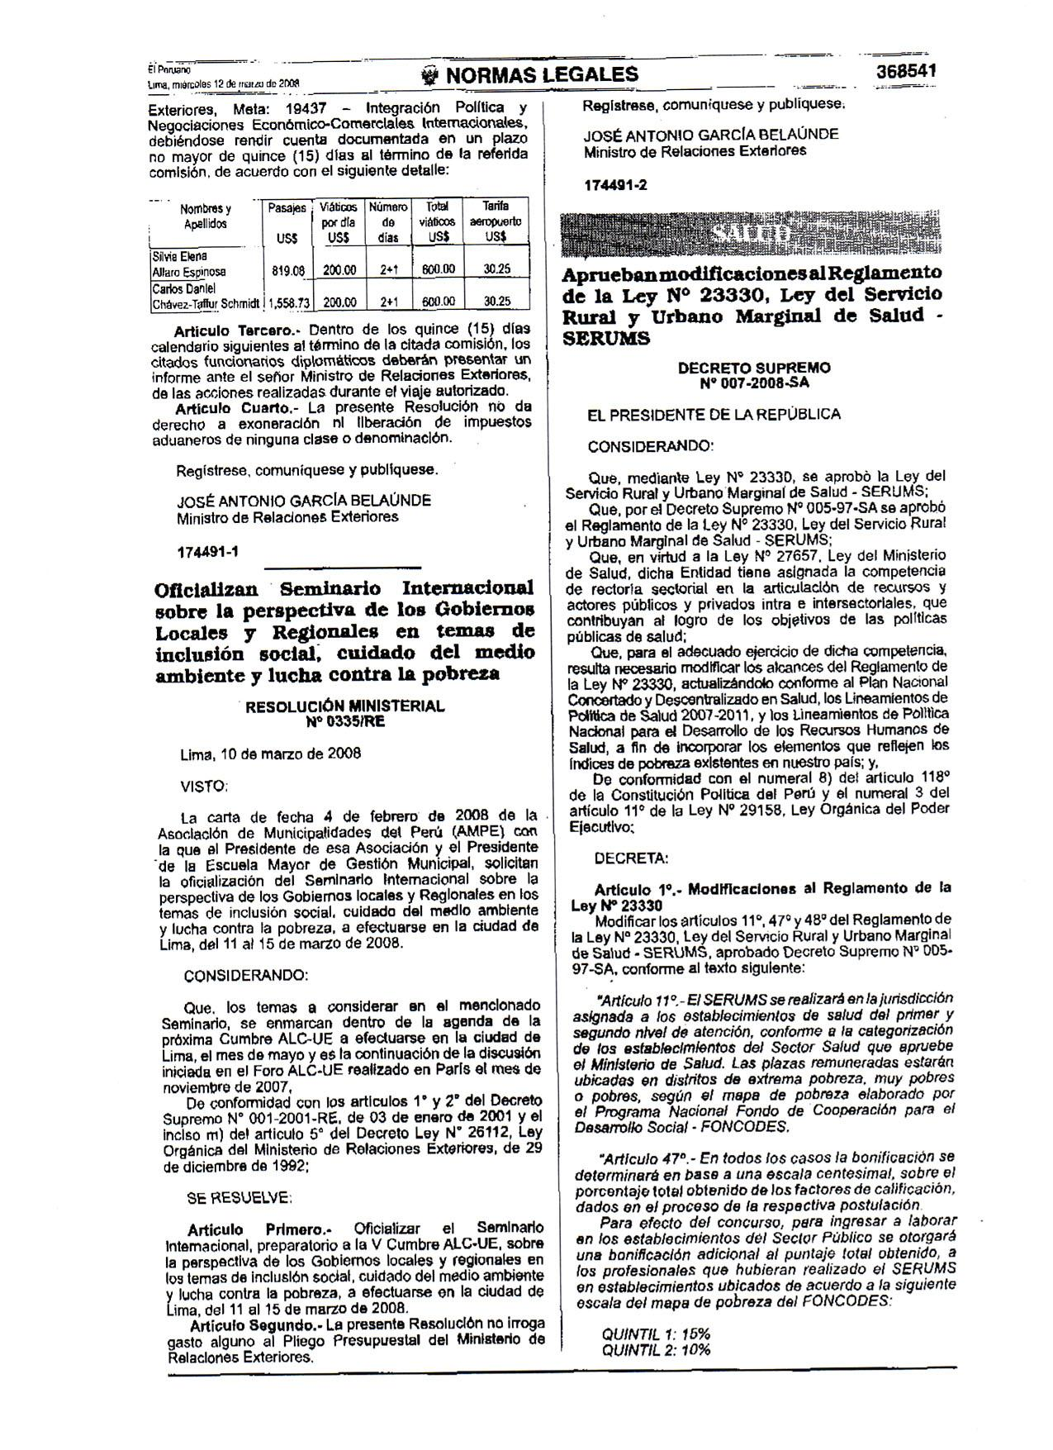
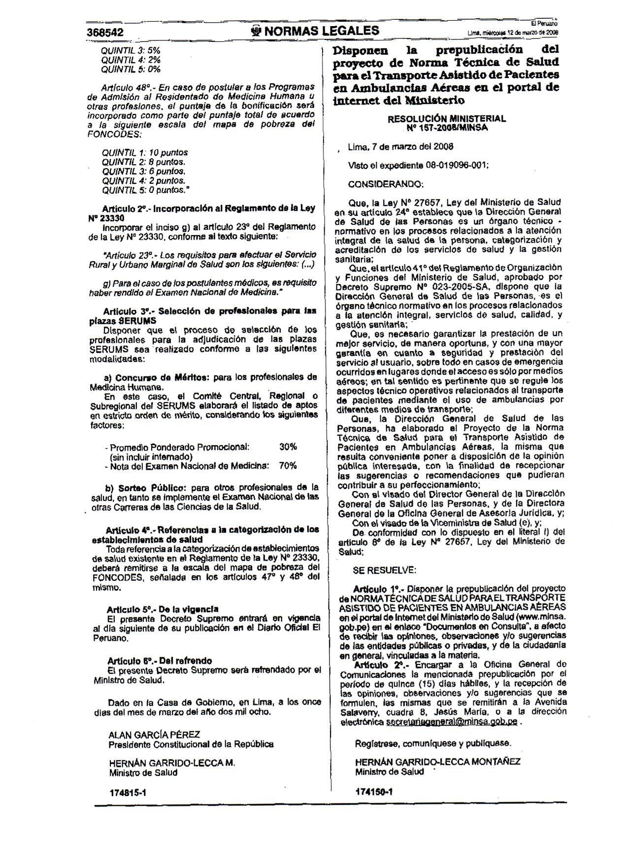
ANEXO 9

rESOLUCION DE especialidades y subespecialidades prioritarias

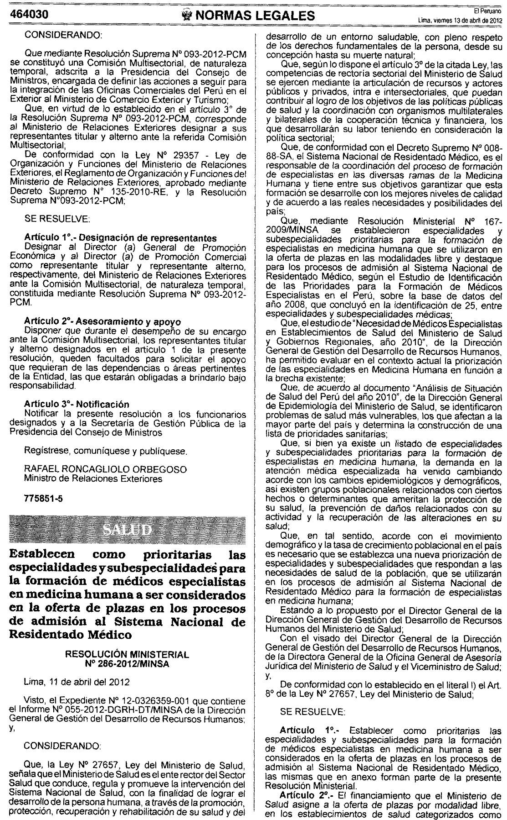
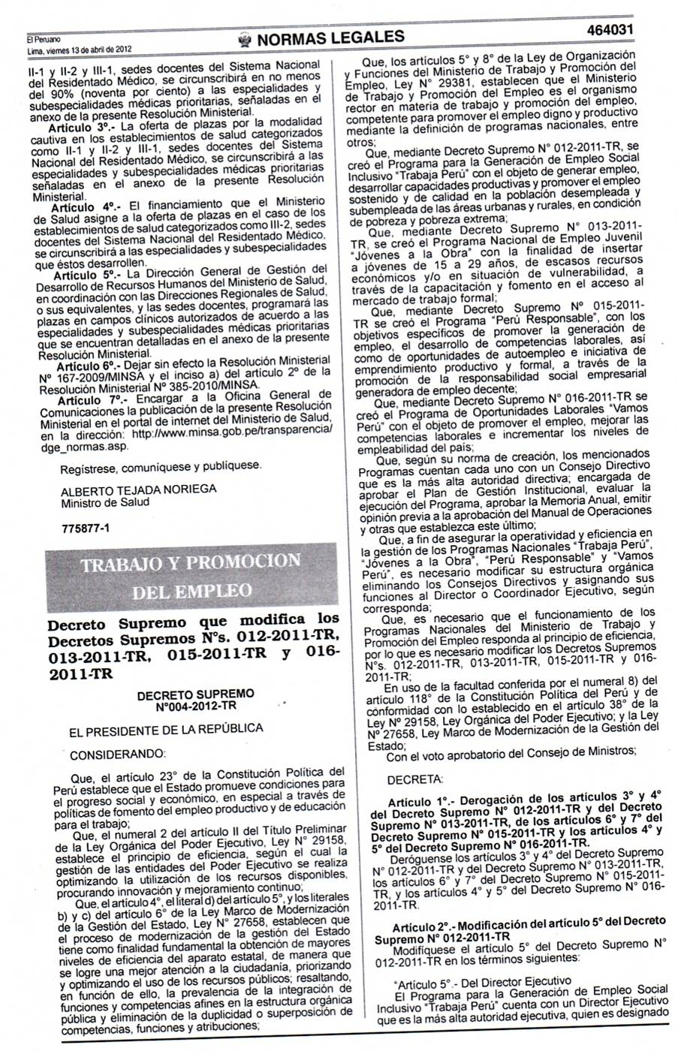
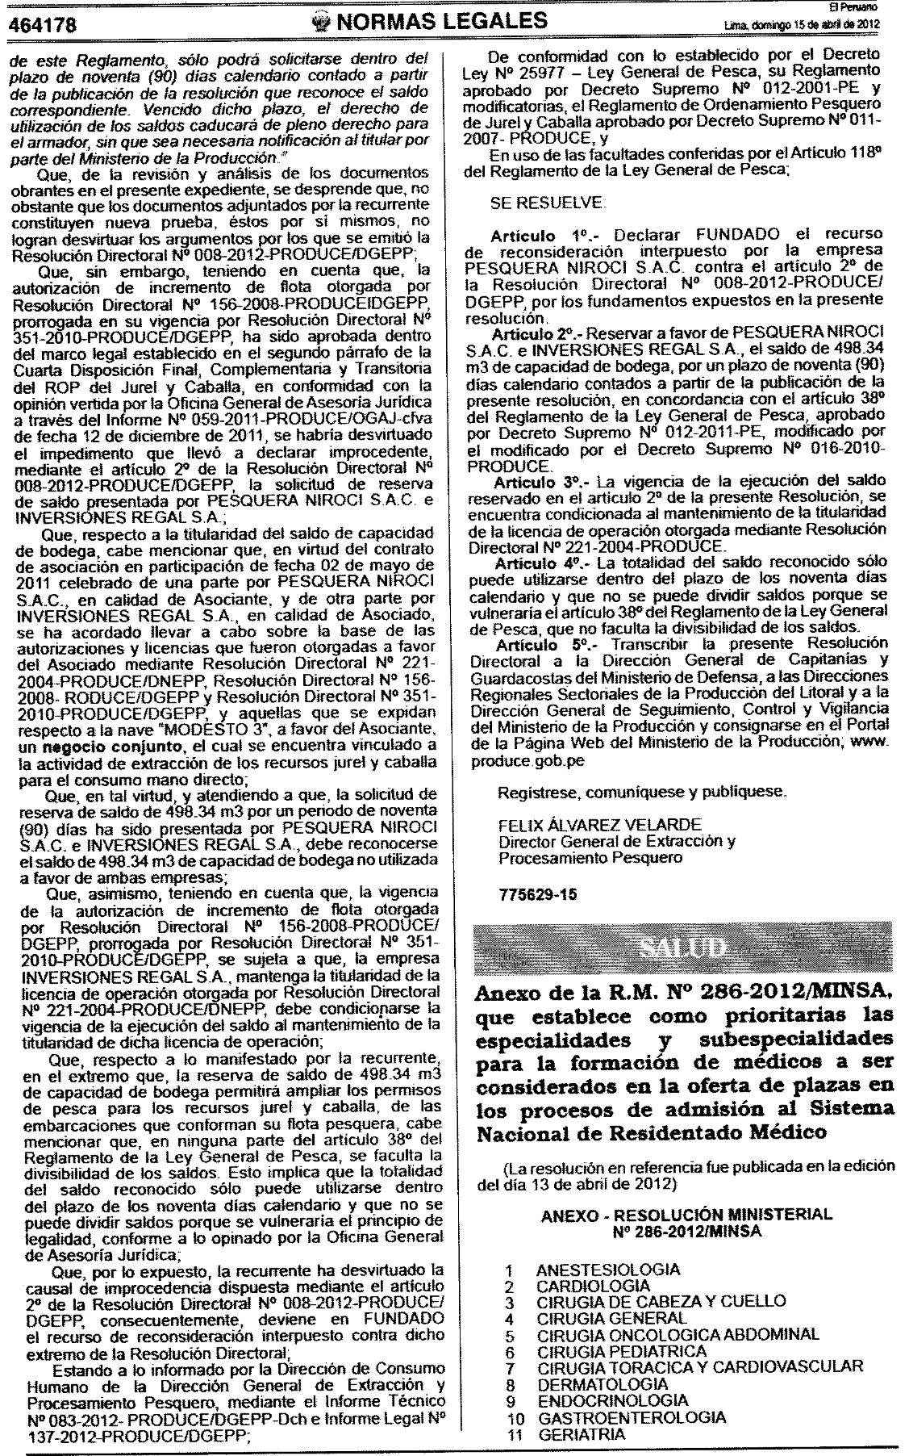
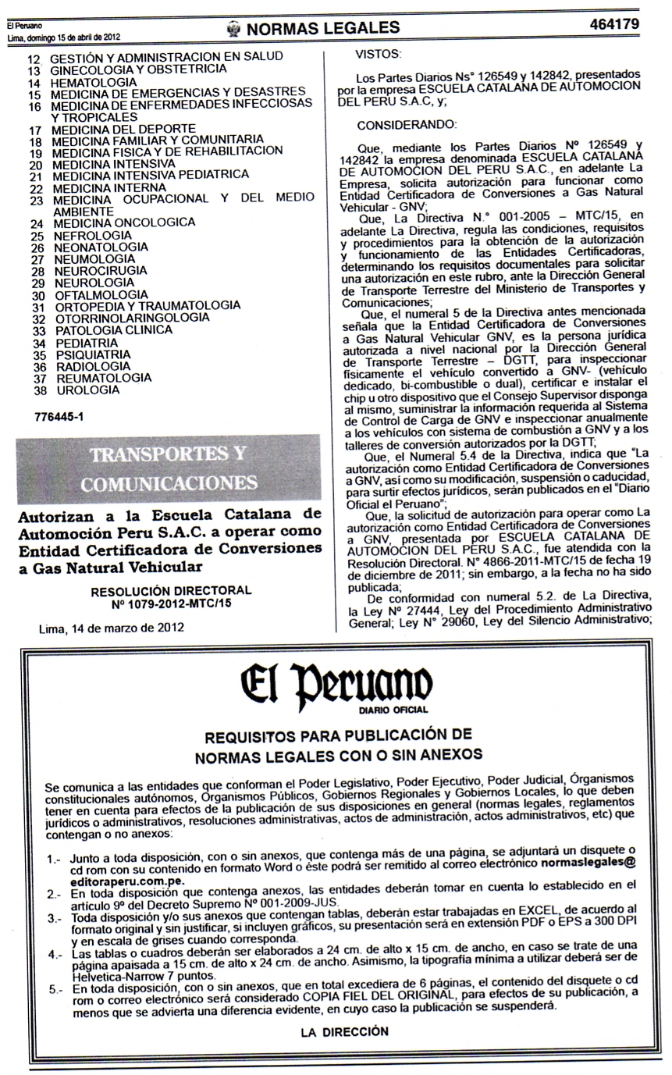
ANEXO 10
RESOLUCION DE BONIFICACION COMPLEMENTARIA AL SERUMS ANTES DEL 2008

